

《 MATLAB语言及应用 》

实验报告本

|  |  |
| --- | --- |
| 班 级： | **信工211** |
| 学 号： | **21012909** |
| 姓 名： | **孟依然** |
| 指导教师： | **陈宁** |

信息科学与工程学院

2022年 9月

**实验二 元素群运算、逻辑判断、流程控制、基本绘图方法**

**一、实验目的**

1． 学习并掌握MATLAB中的元素群运算

2． 学习并掌握MATLAB中的逻辑判断及流程控制。

3． 学习并掌握MATLAB中的基本绘图方法。

**二、实验装置**

微型计算机，MATLAB2014a软件。

**三、实验内容**

1. 元素群计算

* 1. 参照书23页的例子利用元素群运算产生三角函数表。

>> disp('x sin(x) cos(x) tan(x)')

x=[0:0.1:pi/4]';[x,sin(x),cos(x),tan(x)]

x sin(x) cos(x) tan(x)

ans =

0 0 1.0000 0

0.1000 0.0998 0.9950 0.1003

0.2000 0.1987 0.9801 0.2027

0.3000 0.2955 0.9553 0.3093

0.4000 0.3894 0.9211 0.4228

0.5000 0.4794 0.8776 0.5463

0.6000 0.5646 0.8253 0.6841

0.7000 0.6442 0.7648 0.8423

* 1. 设,求,,。

>>D=[1,4,7;8,5,2;3,6,0]

D =

1 4 7

8 5 2

3 6 0

>> D^3

ans =

627 636 510

804 957 516

486 612 441

>> D.^3

ans =

1 64 343

512 125 8

27 216 0

>> 3.^D

ans =

3 81 2187

6561 243 9

27 729 1

* 1. 完成书91页第3题

（3）(a) >>I=eye(4)

I =  
 1 0 0 0  
 0 1 0 0  
 0 0 1 0  
 0 0 0 1

>>M=magic(4)

M =  
 16 2 3 13  
 5 11 10 8  
 9 7 6 12  
 4 14 15 1

>>A=ones(2,4)

A =  
 1 1 1 1  
 1 1 1 1

>>B=zeros(2,4)

B =  
 0 0 0 0  
 0 0 0 0

(b)>>C=[I,[A',B';];[A;B],M]

C =  
 1 0 0 0 1 1 0 0  
 0 1 0 0 1 1 0 0  
 0 0 1 0 1 1 0 0  
 0 0 0 1 1 1 0 0  
 1 1 1 1 16 2 3 13  
 1 1 1 1 5 11 10 8  
 0 0 0 0 9 7 6 12  
 0 0 0 0 4 14 15 1

(c) >>C1=C(2:2:8,:)

C1 =  
 0 1 0 0 1 1 0 0  
 0 0 0 1 1 1 0 0  
 1 1 1 1 5 11 10 8  
 0 0 0 0 4 14 15 1

>>C2=C(:,2:2:8)

C2 =  
 0 0 1 0  
 1 0 1 0  
 0 0 1 0  
 0 1 1 0  
 1 1 2 13  
 1 1 11 8  
 0 0 7 12  
 0 0 14 1

(d) >>D=C1*C2

D =  
 3 2 14 21  
 2 3 14 21  
 17 17 317 281  
 18 18 281 345

>>D1=C2*C1

D1 =  
 1 1 1 1 5 11 10 8  
 1 2 1 1 6 12 10 8  
 1 1 1 1 5 11 10 8  
 1 1 1 2 6 12 10 8  
 2 3 2 3 64 206 215 29  
 11 12 11 12 89 235 230 96  
 7 7 7 7 83 245 250 68  
 14 14 14 14 74 168 155 113

2. 逻辑判断和流程控制

1. 编写程序找出6阶魔术矩阵中所有可以被7整除的元素。 （提示：参见书24－25页的例题）

>>A=magic(6),p=(rem(A,7)==0)

A =

35 1 6 26 19 24

3 32 7 21 23 25

31 9 2 22 27 20

8 28 33 17 10 15

30 5 34 12 14 16

4 36 29 13 18 11

p =

6×6 **[logical](matlab:helpPopup%20logical)** 数组

1 0 0 0 0 0

0 0 1 1 0 0

0 0 0 0 0 0

0 1 0 0 0 0

0 0 0 0 1 0

0 0 0 0 0 0

1. 上机练习28页的【例2－4－1】到【例2－4－5】，学会使用流程控制语句if，while，for和switch。

【例2－4－1】

>>n=input('n='),if isempty(n)==1 A='empty',

elseif rem(n,2)==0 A='even',else A='odd',end

n=

5

n =  
 5  
A =  
 'odd'

【例2－4－5】  
>>n=input('n='),format rat

for i=1:n

for j=1:n

h(i,j)=1/(i+j-1);

end

end

h

>>n=

6

n =  
 6

h =  
 1 1/2 1/3 1/4 1/5 1/6   
 1/2 1/3 1/4 1/5 1/6 1/7   
 1/3 1/4 1/5 1/6 1/7 1/8   
 1/4 1/5 1/6 1/7 1/8 1/9   
 1/5 1/6 1/7 1/8 1/9 1/10   
 1/6 1/7 1/8 1/9 1/10 1/11

3. 基本绘图方法

* 1. 完成书91页第4题。（提示：用linespace函数）

>>x=linspace(0,2*pi,102),y=cos(x)*(0.5+3*sin(x)/(1+x^2)),plot(x,y)

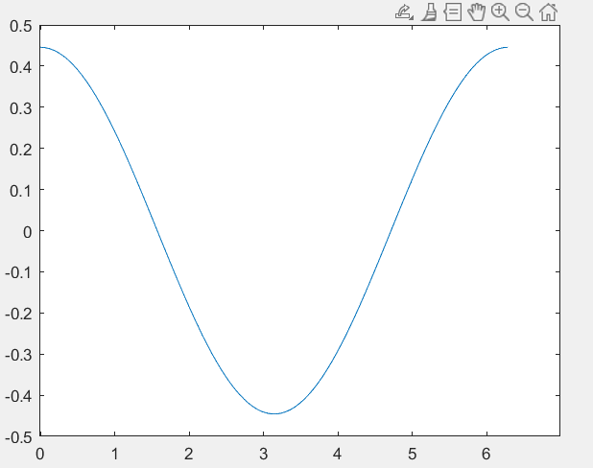

* 1. 完成书91页第11题。

>> r=[2:4];t=linspace(0,10,3);x=r.*cos(t)+3*t;y=r.*sin(t)+3;plot(x,y)

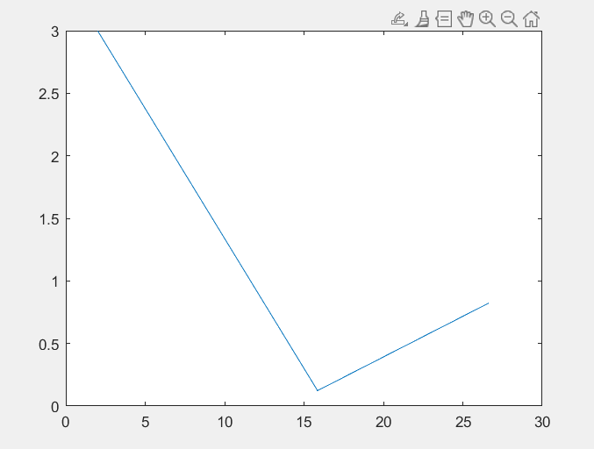

* 1. 完成书92页第12题。

（a）>> subplot(2,2,1),N=1;t=[1:100];a=2;x=sin(t);y=sin(N*t+a);plot(x,y),

subplot(2,2,2),N=2;t=[1:100];a=2;x=sin(t);y=sin(N*t+a);plot(x,y),

subplot(2,2,3),N=3;t=[1:100];a=2;x=sin(t);y=sin(N*t+a);plot(x,y),

subplot(2,2,4),N=4;t=[1:100];a=2;x=sin(t);y=sin(N*t+a);plot(x,y),

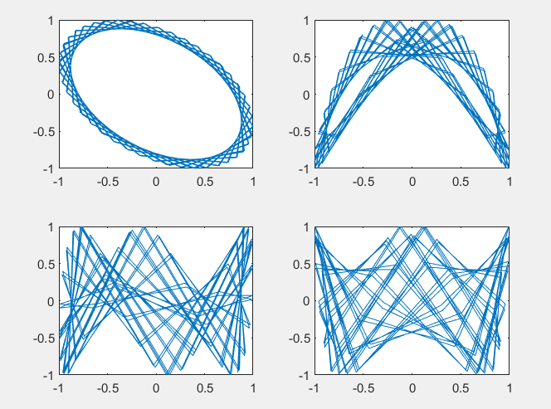  
(b)>> subplot(2,2,1),N=2;t=[1:100];a=0;x=sin(t);y=sin(N*t+a);plot(x,y),

subplot(2,2,2),N=2;t=[1:100];a=pi/3;x=sin(t);y=sin(N*t+a);plot(x,y),

subplot(2,2,3),N=2;t=[1:100];a=pi/2;x=sin(t);y=sin(N*t+a);plot(x,y),

subplot(2,2,4),N=2;t=[1:100];a=pi;x=sin(t);y=sin(N*t+a);plot(x,y),  
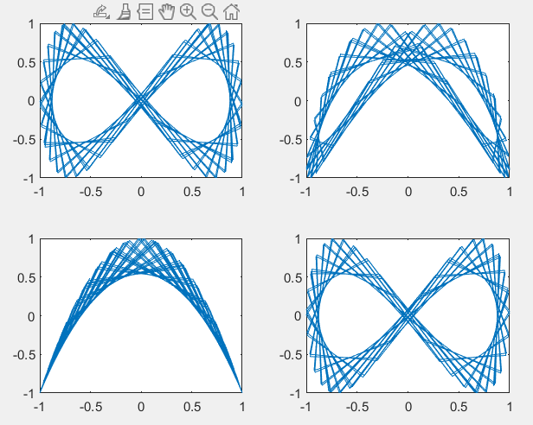

* 1. 完成书92页第14题。

z=linspace(0,10);x=z.*sin(3*z);y=z.*cos(3*z);plot3(x,y,z)

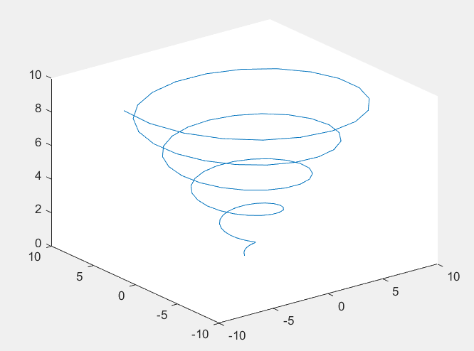

* 1. 用plot命令分别绘制输入一个向量和输入两个向量的图，并在图上用title，xlabel，ylabel，text命令对图做标记。（提示：参见书31－32页的例题）

1. 输入一个向量

>> y=5*(rand(1,10)-.5);plot(y),title('My first Plot'),xlabel('n'),ylabel('Y'),grid

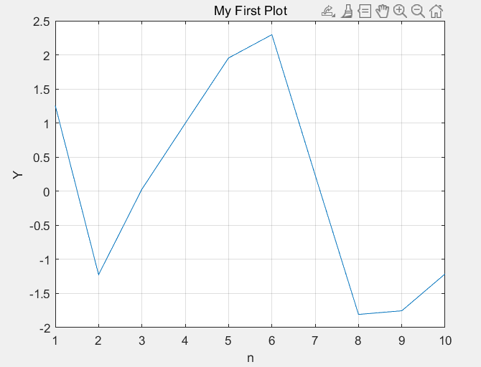

1. 输入两个向量  
   >> t=[0:0.5:4*pi];y=exp(-0.1*t).*sin(t);y1=exp(-0.1*t).*sin(t+1);plot(t,[y;y1]),title('My Second Plot'),xlabel('t'),ylabel('Y,Y1'),grid

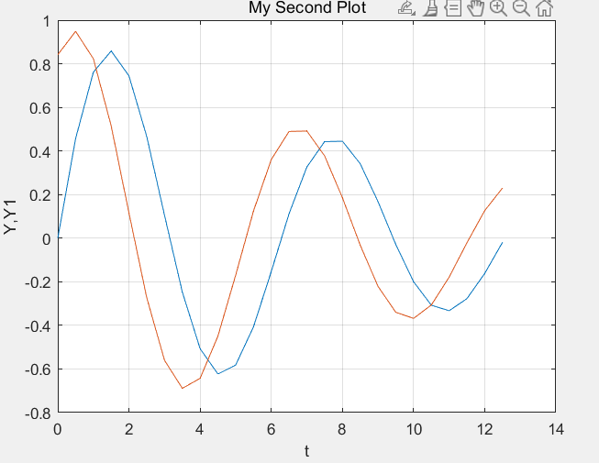

* 1. 分别用不同的颜色和线型画sin和cos图线。（提示：参见书32－33页的例题）

>> x=linspace(-2*pi,2*pi);y1=sin(x);plot(x,y1,':b')

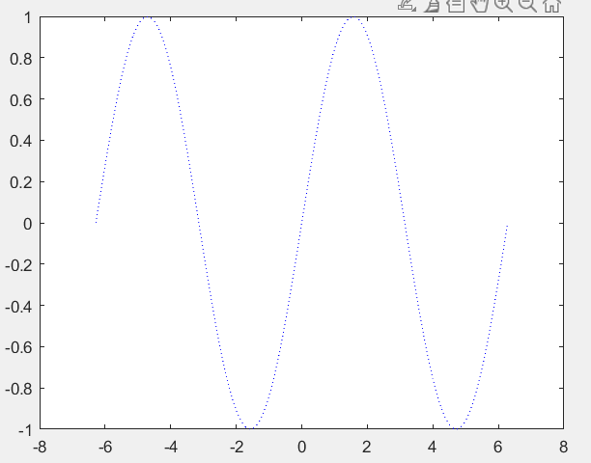

>> x=linspace(-2*pi,2*pi);y1=cos(x);plot(x,y1,'+r')

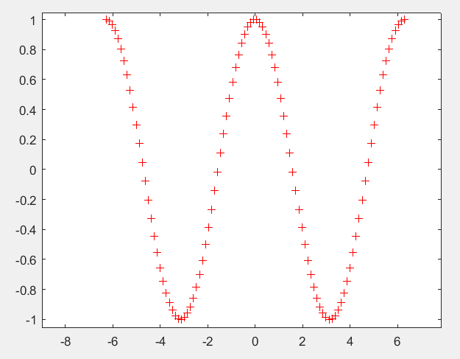

* 1. 用两种方法将sin和cos图线绘制在一张图上。（提示：用plot(t,[y1,y2,…])命令和hold命令，参见书33页的例题）

>> x=linspace(-2*pi,2*pi);y1=cos(x);y2=sin(x);plot(x,[y1;y2])

或者

>> x=linspace(-2*pi,2*pi);y1=cos(x);y2=sin(x);plot(x,y1),hold on,plot(x,y2)

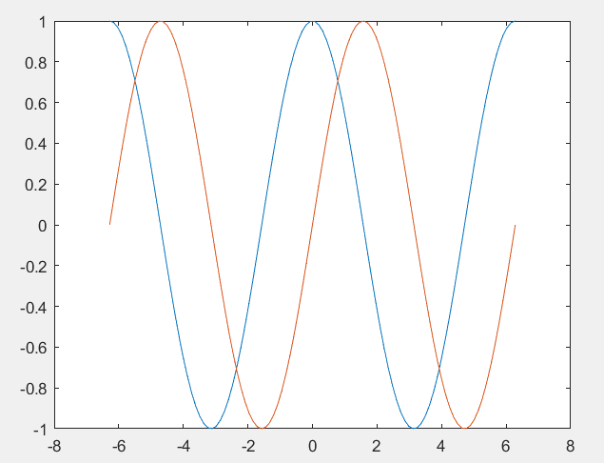

* 1. 用复数绘制图线。（提示：参见书36－37页例题）

>> figure(2),z=exp((-0.1+i)*t);subplot(2,2,1),plot(z),pause,title('复数绘图plot(z)')

subplot(2,2,2),plot(t,z),pause,title('复数绘图plot(t,z)')

subplot(2,2,3),polar(angle(z),abs(z)),pause,title('polar(angle(z),abs(z))')

subplot(2,2,4),semilogx(t,z),pause,title('semilogx(t,z)'

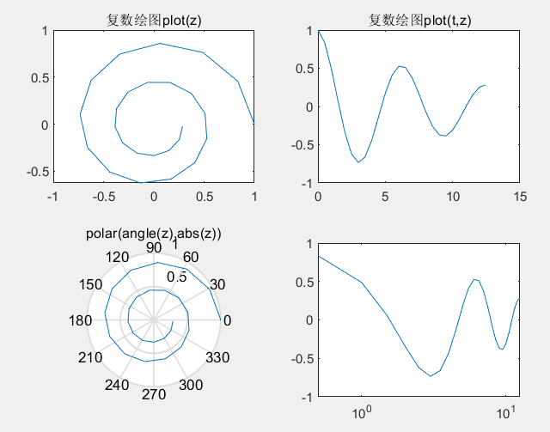

* 1. 在已经绘制的图线上学习axis命令。（提示：参见书37－38页内容）

>> z=0:0.1:2*pi;x=sin(z);y=cos(z);subplot(1,2,1),plot(x,y),subplot(1,2,2),plot(x,y),axis('equal')

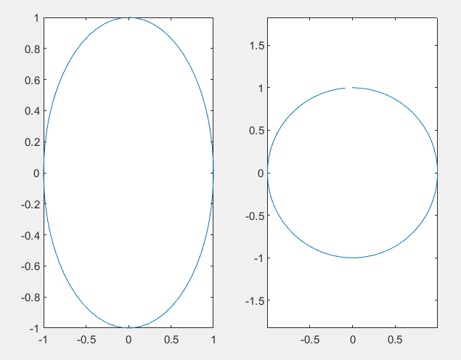

* 1. 用subplot命令绘制子图，包含三维曲线和曲面（plot,plot3,mesh,surf）。（提示，参见书35－43页内容，画出如下图所示的图形）

>> z=0:0.1:2*pi;x=sin(z);y=cos(z);subplot(2,2,1),plot(x,y),axis('equal'),

z=0:0.1:4*pi;x=sin(z);y=cos(z);subplot(2,2,2),plot3(y,x,z),

[X,Y] = meshgrid(-8:.5:8);R = sqrt(X.^2 + Y.^2) + eps;Z = sin(R)./R;subplot(2,2,3),mesh(X,Y,Z)

subplot(2,2,4),R=abs(X)+abs(Y)+eps;z1=sin(R)./R;surf(z1)

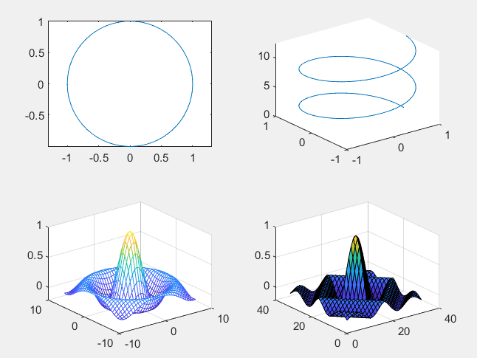



**四、分析思考题**

1. 请简述MATLAB中标识符的命名规则。

1、文件名命名要用英文字符,第一个字符不能是数字和下划线。

2、文件名不要取为MATLAB的一个固有函数，m文件名的命名尽量不要是简单的英文单词，最好是由大小写英文、数字、下划线等组成。原因是简单的单词命名容易与MATLAB内部函数名同名，结果会出现一些莫名其妙的错误。

3、文件存储路径一定为英文。

4、m文件起名不能有空格,如three phase,应该写成three_phase或者ThreePhase，推荐后者，因为C++也是这样命名的。

**实验一成绩：____________ 教师签名：_______________**